*Рабочий лист (ФИ)__________________________________________________*

**Тема урока_**_______________________________________________________

**Задание №1 «Я Знаю -Хочу узнать- Узнал»**

|  |  |  |
| --- | --- | --- |
| **Знаю** | **Хочу узнать** | **Узнал** |
|  |  |  |

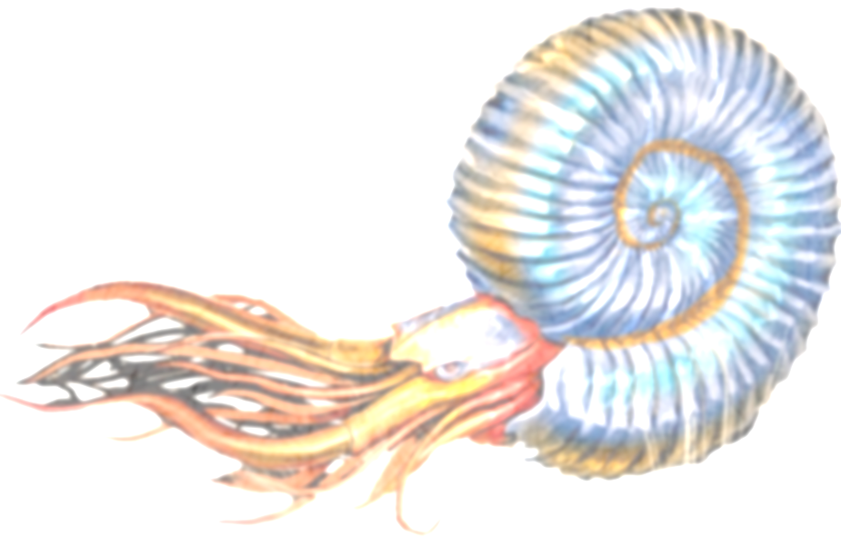**Задание №2 «Верю не верю»**

|  |  |  |
| --- | --- | --- |
| **Вопросы** | **Начало урока**  **+/-** | **Окончание урока**  **+/-** |
| 1. Палеонтология наука о вымерших формах жизни |  |  |
| 1. Геохронологическая шкала включает в себя 4 эры |  |  |
| 1. Аммониты – брюхоногие моллюски обитавшие на Земле в Мезозойской эре |  |  |
| 1. Белемниты – головоногие моллюски, достигшие своего расцвета в Мезозое |  |  |
| 1. Человек кроманьонский появился на Земле около 30-40 тыс. лет назад |  |  |

**Задание № 3 Работа с текстом «Геохронологическая шкала».**

Задание: внимательно прочитайте текст статьи из учебника «Развитие жизни на Земле» и отметьте на схеме название эр и время начала



*Проверь себя*

**Задание №4 Групповая работа «Аммониты»**

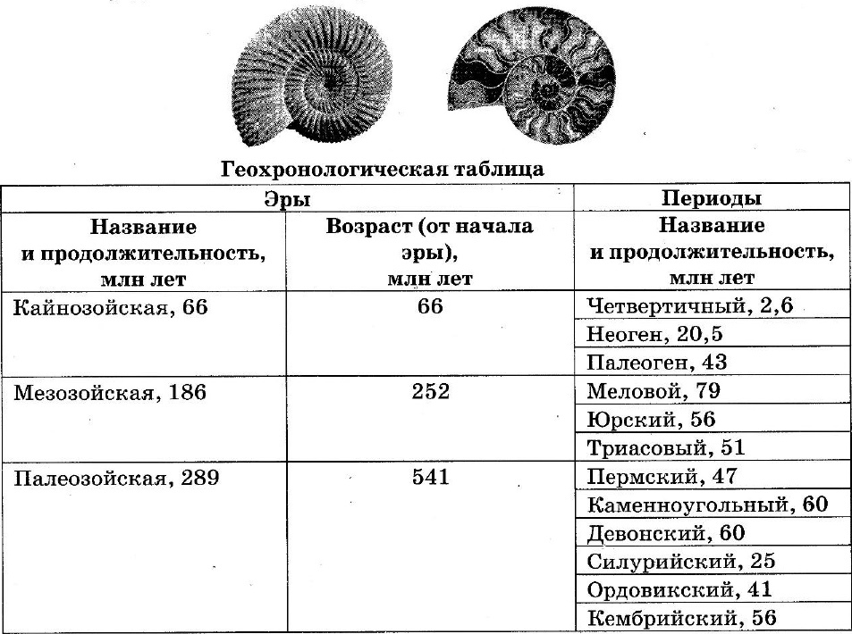Перед вами окаменелость вымершего морского животного аммонита, обитавшего 167 млн. лет назад, Используя фрагмент «Геохронологической таблицы», определите, в какой эре и каком периоде обитал данный организм. Назовите тип, к которому можно отнести это животное. Что позволяет отнести данное животное к этому типу? Какое значение для животного имели воздушные камеры, различимые на медиальном срезе? Объясните механизм их функционирования.

*Спасибо за работу! Молодец!*

*Рабочий лист (ФИ)__________________________________________________*

**Тема урока_**_______________________________________________________

**Задание №1 «Я Знаю -Хочу узнать- Узнал»**

|  |  |  |
| --- | --- | --- |
| **Знаю** | **Хочу узнать** | **Узнал** |
|  |  |  |

**Задание №2 «Верю не верю»**

|  |  |  |
| --- | --- | --- |
| **Вопросы** | **Начало урока**  **+/-** | **Окончание урока**  **+/-** |
| 1. Палеонтология наука о вымерших формах жизни |  |  |
| 1. Геохронологическая шкала включает в себя 4 эры |  |  |
| 1. Аммониты – брюхоногие моллюски обитавшие на Земле в Мезозойской эре |  |  |
| 1. Белемниты – головоногие моллюски, достигшие своего расцвета в Мезозое |  |  |
| 1. Человек кроманьонский появился на Земле около 30-40 тыс. лет назад |  |  |

**Задание № 3 Работа с текстом «Геохронологическая шкала».**

Задание: внимательно прочитайте текст статьи из учебника «Развитие жизни на Земле» и отметьте на схеме название эр и время начала



*Проверь себя*

**Задание №4 Групповая работа «Белемниты»**

Перед вами окаменелость вымершего морского животного, обитавшее 440–410 млн лет назад. Используя фрагмент геохронологической таблицы, установите эру и период, в который обитал данный организм, а также «близких родственников» данного животного в современной фауне. Какие черты внешнего строения позволяют сделать такие выводы?



*Спасибо за работу! Молодец!*

*Рабочий лист (ФИ)__________________________________________________*

**Тема урока_**_______________________________________________________

**Задание №1 «Я Знаю -Хочу узнать- Узнал»**

|  |  |  |
| --- | --- | --- |
| **Знаю** | **Хочу узнать** | **Узнал** |
|  |  |  |

**Задание №2 «Верю не верю»**

|  |  |  |
| --- | --- | --- |
| **Вопросы** | **Начало урока**  **+/-** | **Окончание урока**  **+/-** |
| 1. Палеонтология наука о вымерших формах жизни |  |  |
| 1. Геохронологическая шкала включает в себя 4 эры |  |  |
| 1. Аммониты – брюхоногие моллюски обитавшие на Земле в Мезозойской эре |  |  |
| 1. Белемниты – головоногие моллюски, достигшие своего расцвета в Мезозое |  |  |
| 1. Человек кроманьонский появился на Земле около 30-40 тыс. лет назад |  |  |

**Задание № 3 Работа с текстом «Геохронологическая шкала».**

Задание: внимательно прочитайте текст статьи из учебника «Развитие жизни на Земле» и отметьте на схеме название эр и время начала.



*Проверь себя*

**Задание №4 Групповая работа «Мамонты»**

Перед вами кость вымершего животного обитавшее 250–10 тысяч лет назад. Используя геохронологическую таблицу, установите эру, период и эпоху, в которой обитал данный организм. К какому классу относится данное животное? Чем оно питалось? Ответ обоснуйте.



*Спасибо за работу! Молодец!*

Аммониты



Белемниты



Мамонты